Devenir élève  Vivre ensemble  Développer l’estime de soi |   Je commente les productions du groupe  Date :  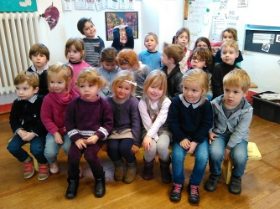 |   Je peux donner un avis sur mon travail et celui des autres  Date :  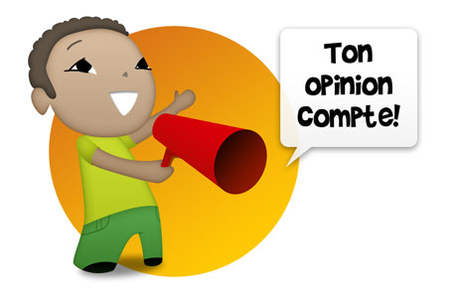 | Je sais pourquoi c’est réussi    Date :   | Je commence à identifier mes erreurs  Date :  